Příloha č. 1 - Technická specifikace

- Bunda zimní parka tmavě modrá
- Bunda zimní parka reflex

Popis :
1) Bunda zimní parka tmavě modrá
(dále jen „Parka TM“) prodlouženého typu musí být zapínaná na zdrhovadlo, kryté dvěma légami proti sobě, které budou zapínány na šest druků. Parka TM musí být celopodšívková, s možností vepnutí zateplovací vložky s dlouhým rukávem. Zadní díl musí být opatřen velkým žlutým transferovým potiskem s označením příslušnosti (barva Pantone 14-0957 TPX). Na předních dílech musí být umístěné: měchové velcro 30 x 130 mm (výška x šířka) na připnutí nápisu CELNÍ SPRÁVA - umístění na levém předním dílu), měchové velcro na připnutí identifikačního čísla o rozměrech 25 x 80 mm – umístění na levém předním dílu) a měchové velcro o rozměrech 50 x 90 mm na připevnění hodnosti – umístění na pravém předním dílu. Parka TM musí být vybavena dvěma vnějšími náprsními kapsami, dvěma vnějšími bočními kapsami, jednou vnitřní náprsní kapsou skrytou pod légou a dvěma bočními skrytými kapsami uvnitř bundy. Ve středu zadního podšívkového dílu musí být otvor na opravy. V bočních švech bundy musí být vypracovány rozparky na zdrhovadlo rozepínané směrem nahoru. Rukávy musí být hlavicové, zakončené regulovatelnou manžetou. V podpaží musí být vypracovány větrací otvory. Límec musí být stojáčkového typu a jeho součástí musí být kapuce, s možností složení do límce. V pase a ve spodním okraji parky musí být tunel, k umožnění regulace obvodu.

2) Bunda zimní parka reflex
(dále jen „Parka reflex“) prodlouženého typu musí být zapínaná na zdrhovadlo, kryté dvěma légami proti sobě, které budou zapínány na šest druků. Parka reflex musí být celopodšívková, s možností vepnutí zateplovací vložky s dlouhým rukávem. Zadní díl musí být opatřen stříbrným retroreflexním přířezem Celní správa – plastový zelený přířez o velikosti 10 x 30 cm, se stříbrným nápisem o rozměrech 4 x 26,5 bez diakritiky a 5 x 26,5 cm s diakritikou. Na předních dílech musí být umístěné: měchové velcro 30 x 130 mm (výška x šířka) na připnutí nápisu CELNÍ SPRÁVA – umístění na levém předním dílu), měchové velcro na připnutí identifikačního čísla o rozměrech 25 x 80 mm – umístění na levém předním dílu) a měchové velcro o rozměrech 50 x 90 mm na připevnění hodnosti – umístění na pravém předním dílu. Parka reflex musí být vybavena dvěma vnějšími náprsními kapsami, dvěma vnějšími bočními kapsami, jednou vnitřní náprsní kapsou skrytou pod légou a dvěma bočními skrytými kapsami uvnitř bundy. Ve středu zadního podšívkového dílu musí být otvor na opravy (např. podlepení švů). V bočních švech bundy musí být vypracovány rozparky na zdrhovadlo rozepínané směrem nahoru. Rukávy musí být hlavicové, zakončené regulovatelnou manžetou. V podpaží musí být vypracovány větrací otvory. Límec musí být stojáčkového typu a jeho součástí musí být kapuce, s možností složení do límce. V pase a ve spodním okraji parky musí být tunel, k umožnění regulace obvodu.
Barevné provedení: od pasu směrem nahoru musí být použita reflexní žlutá barva (splňující požadavky normy ČSN EN ISO 20 471), od pasu dolů musí být tmavomodrá. Parka reflex musí být doplněna o stříbrné reflexní pruhy v šířce 5 cm tak, aby byla dodržena norma ČSN EN ISO 20 471 min. třída 2. Orientační nákres provedení a umístění dalších reflexních pruhů je v obrazové části této specifikace. Reflexní žlutá musí být od pasového tunýlku směrem nahoru a u rukávů cca ve stejné rovině při připažení. Reflexní pruhy ve spodní části parky a rukávů musí být 5 cm od sebe a první musí být 7 cm od spodního okraje. Třetí pruh musí být nad pasovým tunýlkem (nemělo by dojít k překrytí při zapnutém služebním opasku) a u rukávu musí být nad tmavomodrou.

Společná specifikace pro oba typy Parky
Přední díly: musí být příčně členěny sedlem (5 cm od středu průkrčníku). Ve švu sedla musí být všit přerušovaný stříbrný reflexní proužek o šíři 2 mm. Na levé liště, musí být vystředěně našita mechová část velkropásky o rozměru 130 x 30 mm na umístění nápisu CELNÍ SPRÁVA. Na pravé liště musí být vystředěně našita (pevně – časté snímání hodnostního označení) mechová část velkropásky o rozměru 90 x 50 mm (šířka x výška) na umístění hodnosti. Na levém předním díle, ve vzdálenosti 35 mm pod lištou kapsy musí být našita mechová část velkropásky o rozměru 80 x 25 mm (šířka x výška) na umístění identifikačního čísla..
Vnější kapsy: musí být opatřeny zapínáním na zdrhovadlo a kryté lištami (výška lišty 6 cm). Levá náprsní kapsa musí být orientovaná horizontálně. Pravá náprsní kapsa musí být orientovaná vertikálně. V lištách náprsních kapes musí být všit popruh pro snadnější manipulaci při otevírání kapsy. Dvě spodní boční kapsy musí být orientovány mírně zešikma pro snadnější přístup.
Vnitřní kapsy: musí být opatřeny zapínáním na zdrhovadlo. Vnitřní náprsní kapsa musí být umístěna pod vrchní légou, k umožnění přístupu i bez celkového rozepnutí bundy. Dvě vnitřní boční kapsy musí být vypracované v členícím pasovém švu podšívky.
Otvor na opravy lepení švů musí být umístěn ve středu členícího pasového švu podšívky a zajištěn suchým zipem v délce min. 50 mm.
Rozparky: musí být vypracovány v bočních švech, zapínané na zdrhovadlo (rozepínané směrem nahoru). Rozparek musí být krytý vnější lištou, která musí být dole opatřena poutkem z popruhu a drukem pro zajištění zdrhovadla.
Zadní díl: musí být příčně členěn sedlem (20 cm od středu průkrčníku), ve švu sedla musí být všit stříbrný reflexní proužek. Pod sedlem 2-3 cm na středu zadního dílu musí být u Parky TM nažehlen žlutý nápis CELNÍ SPRÁVA (Pantone 14-0957 TPX) o rozměrech 320 x 52 mm (šířka x výška nápisu, typ písma UNIVERS 65 polotučné). U Parky reflexní musí být 2-3 cm pod sedlem umístěn retroreflexní plastový zelený přířez CELNÍ SPRÁVA.
Rukávy: musí být jednodílné, hlavicového střihu. Na levém rukávu musí být našit rukávový znak CELNÍ SPRÁVA (dodá objednatel), umístěný 13 cm pod středem všívaného rukávu. Spodní kraj rukávu musí být ukončen manžetou s přepínacím páskem, ½ manžety musí být nařasena gumou. Na vyztužené části manžety a na přepínacím pásku musí být našit suchý zip šíře 30 mm, pro regulaci obvodu.
Větrací otvory v podpaží: musí být opatřeny zapínáním na zdrhovadlo (délka 35 – 40 cm podle velikosti) kryté dvěma výpustky. Otvory musí být opatřeny vnitřní závětrnou légou.
Límec: musí být všitou krycí lištou opatřenou šesti 6 druky pro zapnutí kapuce do límce. Kapuce musí mít našitý kšilt a tunýlek s kulatou pruženkou a samosvorkou k umožnění regulace výšky kapuce. Po obvodu kapuce musí být tunel s kulatou pruženkou a 2 samosvorkami k nastavení potřebného obvodu kapuce. Do průkrčníku zadního dílu v podšívce musí být všito poutko na pověšení.
Pasový tunel: musí být opatřen kulatou pruženkou, 2 samosvorkami všitými u hlavního zipu a krytými lištami bočních kapes.
Spodní okraj: ve spodním okraji musí být tunel. Tento tunel musí být rozdělený na tři části kvůli rozparkům v bočních švech. Každý z tunelů musí být opatřen kulatou pruženkou s jednou samosvorkou k nastavení obvodu. Samosvorka pro zadní díl musí být našita u pravého bočního švu, samosvorky pro přední díly musí být našity u hlavního zipu.
Montážní švy musí být 2x prošité v kraji a další na šíři šicí patky min. 5-6 mm. Proti promoknutí musí být všechny švy zalepeny speciální páskou.
Podšívka musí být členěna v pase. Vrchní část a rukávy musí být zhotoveny ze síťového úpletu (filet). Spodní část podšívky musí tvořit pevná podšívková tkanina. V předním kraji podšívky musí být všita léga na vpínání zateplovací vložky s dlouhým rukávem, s vyšitými pěti dírkami po každé straně. Ve středu průkrčníku zadního dílu, v místě švu náramenic a v místě spojnice bočního švu a rukávu musí být umístěna poutka z popruhu 10 mm širokého, 30 mm dlouhého, na upevnění zateplovací vložky.
Ověšování jezdců zdrhovadel: jezdec hlavního zdrhovadla, jezdci zdrhovadel vnějších náprsních kapes, vnějších bočních kapes a jezdci zdrhovadel bočních rozparků musí být ověšeny černou šňůrou s koncovkou (bez firemního označení) pro snadnější uchopení.
Střih a šití: švy musí být podlepené resp. upraveny tak, aby nedošlo k promáčení v místě vpichu jehel.
a) Při výrobě musí být k šití jednotlivých dílů použity PES nitě v barvě materiálu.
b) Počet stehů musí být nejméně 40 na 10 cm šití.
c) Švy musí být rovné s pravidelnými a rovnoměrně provázanými stehy. Musí být zajištěny proti třepení.
d) Konec šití musí být zajištěn proti párání zpětným prošitím. Konce nití musí být odstřiženy.

Doplňující údaje pro provedení výrobků, stříhání, šití, nitě, záložky:
- Podšívky a drobná příprava (např. nitě, knoflíky) musí být v barvě vrchových materiálů.
- Stříhání, šití a záložky musí být provedeno v souladu s ON 80 7011 (vrchní oděvy) mimo uvedené rozdíly:
- začátek a zakončení strojového šití je nutno zajistit zpětným upošitím min. 10mm dlouhým, při ručním šití nejméně trojnásobným upošitím,:
- hustota obšití dírek: musí být tak, aby nedošlo ke třepení
- ručně přišité knoflíky musí být přišity dvojitou knoflíkovou nití, čtyřmi výpichy se zhotovením krčku. Upošití a přišití musí být zabezpečeno třemi stehy.

3) Vpínací vložka pro oba typy Parky

Vpínací zateplovací vložka:
(dále jen „vložka“) musí být sendvičového typu vpínatelná do Parky na knofíky.

PROVEDENÍ
Vložka musí být zhotovená z podšívky v provedení tzv. rovného střihu s tvarovaným průkrčníkem do tvaru „V“. Výplň vložky musí být z dutého vlákna. Prostup rouna na povrch vložky je nepřípustné. Vložka musí být po celém obvodu olemovaná pružným úpletovým lemem. Vložka bude do parky vpínána na 15 knoflíků.
a) Přední díly: uzávěrky, které spojují všechny materiály k sobě, musí být umístěny 2x středem předních dílů, v horní a spodní třetině. Oba přední kraje musí být z vnitřní strany pošity pěti knoflíky, umístěnými ve vzdálenosti 15mm od předního kraje. Průkrčník, přední a spodní okraj musí být lemovány pružným úpletovým lemem.
b) Zadní díl: na zadním díle musí být rovnoměrně rozmístěno šest uzávěrek, které spojují všechny materiály k sobě. Knoflíky na vepnutí do parky musí být našity z lícní strany a to jeden knoflík ve středu zadního průkrčníku, jeden knoflík na každém švu náramenice a vždy jeden knoflík ve spojnici bočního švu a rukávu. Knoflíky musí být umístěny 15mm od kraje průkrčníku. Průkrčník a spodní okraj musí být lemovány pružným úpletovým lemem.
c) Rukávy: musí být jednodílné. Délka rukávů musí být všita do manžety v šíři 60 mm z úpletu černé barvy.
d) Knoflíky: musí být určeny pro vpínání zateplovací vložky do légy parky.

MATERIAL

Musí splňovat tyto parametry: sendvičová konstrukce, lehkost, měkkost vložky, snadná údržba, hladký a pevný vrchový materiál (snadné oblékání).

Požadované vlastnosti:
- váha celé vložky max. 500 g
- paropropustnost R_{et} ČSN EN 31092 < 20 m²Pa/N
- prodyšnost AP ČSN EN 9237 tř.2 5 < AP < 300 mm/s
- tepelná odolnost R_{ct} ČSN EN 31092 min. 0,06 m² K/W
Doplňující údaje:
- sříhání, šití a záložky musí být v souladu s ON 80 7010 (vrchní oděvy) mimo uvedené rozdíly:
- začátek a zakončení strojového šití je nutno zajistit zpětným upošitím min. 10mm dlouhým, při ručním šití nejméně trojnásobným upošitím,:
- hustota obšití dírek: musí být tak, aby nedošlo ke třepení
- ručně přišité knoflíky musí být přišity dvojitou knoflíkovou nití, čtyřmi výpichy se zhotovením krčku. Upošití a přišití musí být zabezpečeno třemi stehy.

Materiál a požadované vlastnosti
Vlastnosti | Zkušební metoda
Součástka | PARKA tmavě modrá | Parka reflexní
Základní materiál | 2 vrstvý laminát | 2 vrstvý laminát
Barva Pantone® orientační – | Pantone 19-4023 TP tm.modrá | tm.modrá a fluor.žlutá dle ČSN EN ISO 20471 | povolená odchylka st.4 šedé stupnice
Funkce materiálu | vodotěsný, odolný proti větru a vodě  prodyšný | vodotěsný, větru odolný, prodyšný
Plošná hmotnost | 140-160g/m² | 140-160 g/m² | ČSN EN 12127
Pevnost v tahu  Podélně napříč | > 450 N  > 300 N | > 450 N  > 300 N | ČSN EN  ISO1421 metoda 1
Rozměrové změny po 1 praní | < 2% (40°C) | < 2% (40°C) | ČSN EN 5077 , ČSN EN ISO 6330/2A/C
zkouška životnosti (delaminace) po  5 – ti praních | bez delaminace vln a vyfouklých míst | Bez delaminace, vln a vyfouklých míst | ČSN EN ISO 6330/2A/C  (parka )  ČSN EN ISO 6330/5A/C  (bunda )
Oděr Martindale  (na straně textilie)  min. (do prodření na membránu) | > 25.000 otáček | > 25.000 otáček | ČSN EN ISO 12947-2,  9 kPa, vlna
Odolnost průchodu vodní páry  prodyšnost | < 10 m²Pa / W | < 10 m²Pa / W | ČSN EN ISO 11092
Pilling-vlastnosti  odolnost proti žmolkování 5000 otáček | min. 4 | min. 4 | ČSN EN  ISO 12945-2  material proti standartní vlně
Pevnost švů  podélně, napříč | > 225 N | > 225 N | ČSN EN ISO  13935-2
Odolnost proti průniku vody  plocha/šev 2 min.  nový stav  po 12 praních,  po 10 čištění | min.  plocha / šev  1,0 bar / 0,2 bar  1,0 bar / 0,2 bar  1,0 bar / 0,2 bar | min.  plocha / šev  1,0 bar / 0,2 bar  1,0 bar / 0,2 bar  1,0 bar / 0,2 bar | ISO 811  ČSN EN ISO 6330 2A, E  ČSN EN ISO 3175  ČSN EN 20811
Zkouška nepromokavosti po kontaminaci benzínem, motorovým olejem | min.  1,0 bar  1,0 bar  1,0 bar | min.  1,0 bar  1,0 bar  1,0 bar | ČSN EN ISO 6330  2 AE  popis v příloze č. A
Oděr Martindale  odolnost proti průniku vody po oděru v ploše | min.  1,0 bar | min.  1,0 bar | ČSN EN ISO 12947  popis v příloze č. B
Spray test odolnost proti povrch.smáčení | 4 | 4 | ČSN EN ISO 4920
Odolnost vůči povrchovému smáčení vodou a olejem:  nový stav  po 3 praních | min.  100 / 5  80 / 1 | min.  100 / 5  80 / 1 | ČSN EN ISO 4920 sprejová hodnota  IČSN EN SO 14419 olejová hodnota / n-heptan/
Stálobarevnost na světle (stupeň modré stupnice) | min. 4 | min. 4 | ČSN EN  ISO 105 B02
Stálobarevnost v oděru  za sucha  za mokra | min. 3 – 4  min. 3 – 4 | min. 3 – 4  min. 3 – 4 | ČSN EN  ISO 105 X12
Stálobarevnost v potu  kyselém  alkalickém | min. 4  min. 4 | min. 4  min. 4 | ČSN EN  ISO 105 E04
Stálobarevnpost při praní  40°C parka | min. 3 – 4 | min. 3 – 4 | ČSN EN  ISO 105 C06
Stálobarevnost při chem. čištění | min. 3 – 4 | min 3 – 4 | ČSN EN  ISO 105 D01
Hodnota pH | ČSN EN ISO 3071
Obsah volného formandehydu (mg/kg) | ČSN EN  ISO 14184-1
Dodržení vlastností materiálů musí být jednoznačně potvrzené autorizovanou, certifikovanou zkušebnou. Dosažení lepších hodnot (vlastností) je přípustné.
Druky : automoto pevný stisk

Orientační obrázky:

Parka tmavě modrá : pohled zepředu
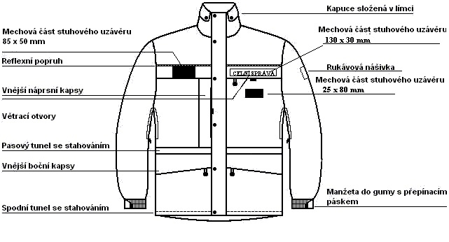

Pohled zezadu

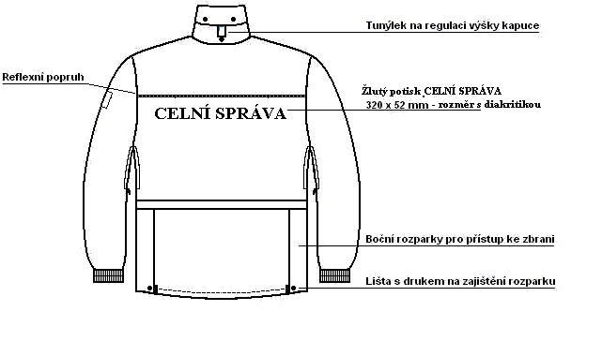
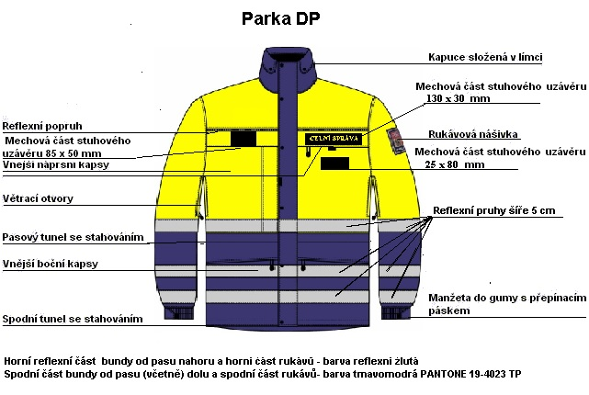

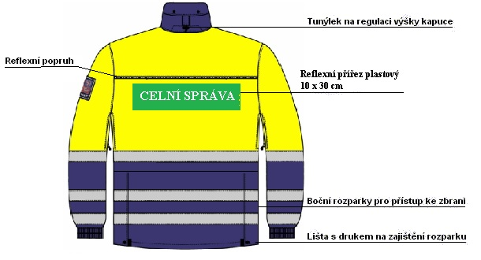

Zadavatel připouští použití jiných materiálů a technologií zpracování u všech výše uvedených bund s podmínkou dodržení výše uvedených (požadovaných) parametrů a vlastností včetně podmínky zachování měkkého omaku a nešustivosti. Lepší dosažené hodnoty jsou přípustné.

TECHNICKÉ PODMÍNKY

- Hygienická a zdravotní nezávadnost materiálů přicházejících do styku s pokožkou.
- Hotové výrobky musí souhlasit ve všech detailech se schváleným soutěžním vzorkem.
- Celkový vzhled a provedení musí být bezvadné, švy začištěny bez zbytečných konců nití apod. a to jak z líce, tak i z rubu výrobku.
- Oprávněný zástupce kupujícího může provést párací zkoušku, vznikne-li pochybnost o správné jakosti použitého materiálu nebo provedení. Zkoušky se provádí pouze v nejnutnějších případech. Zástupce kupujícího může provést kontrolu rozpracovaných výrobků v kterémkoliv stupni výroby.
- Fyzikální a mechanické vlastnosti musí být zachovány po celou dobu životnosti.
- Musí být zajištěna stálobarevnost a odolnost povrchové úpravy.

SPECIFICKÉ POŽADAVKY

Současně s nabídkou předloží uchazeč pro potřeby vyhodnocení zakázky:
- prohlášení a zkušební protokol autorizované, certifikované zkušebny o shodě se zadávací dokumentací potvrzující požadované vlastnosti použitých materiálů, včetně hygienické nezávadnosti materiálů přicházejících do přímého styku s pokožkou, požadované vlastnosti výrobků a dodržení dalších požadavků v souladu s touto technickou specifikací.
- jeden kus Parky tmavě modré (včetně vpínací vložky s dlouhým rukávem), Parky reflexní (včetně vpínací vložky s dlouhým rukávem). Vzorek musí být označen jako součást nabídky a nemusí mít rukávový znak.

ZPŮSOB POŽADOVANÉ KONTROLY JAKOSTI

Hotové výrobky (pouze v I. jakosti) musí odpovídat technické specifikaci zadavatele a schválenému referenčnímu vzorku. Kontrola jakosti – SOJ.

Značení
Každý výrobek musí být viditelně označen všitou textilní etiketou s údaji:
  - složení materiálu v plném znění, měs/rok výroby,
  - výrobce, velikost
  - symboly ošetřování
Součástí každé dílčí dodávky bude dodací list s těmito údaji :
číslo dodacího listu, název výrobku, velikost, měs/rok výroby, počet kusů, číslo výrobku a název dle odběratele, příjemce výrobku, dodavatel, číslo kupní smlouvy.
Balení:
Výrobky budou dodávány zavěšeny jednotlivě na ramínkách a vloženy do PE obalu. Do parky je vepnuta zateplovací vložka. Parky budou s ramínkem v PE sáčku vloženy do kartonu po 10 kusech. Na kartonech musí být označení: počet ks, velikost, výrobce ,název součástky, měs/rok výroby.

Tabulka velikostí a rozměrů
Výšková skupina |  | Výška | Velikost |  | Obvod  hrudníku  (cm) | oé obvod  pasu  ( (cm) |  | Délka ZD  parky měřeno  od průkrčníku | Šíře náram.+  délka rukávu  parky
0 |  | 158 | 40 - 42 |  | 80 - 84 | 64 - 68 |  | 77 | 76,9
 |  |  |  | 44 - 46 | 88 - 92 | 72 - 76 |  | 77 | 77,3
 |  |  |  | 48 - 50 | 96 - 100 | 80 - 84 |  | 77 | 77,7
 |  |  |  | 52 - 54 | 104 - 108 | 88 - 92 |  | 77 | 78,1
 |  |  |  | 56 - 58 | 112 - 116 | 96 - 100 |  | 77 | 78,5
1 |  | 166 | 40 - 42 |  | 80 - 84 | 64 - 68 |  | 80 | 79,9
 |  |  |  | 44 - 46 | 88 - 92 | 72 - 76 |  | 80 | 80,3
 |  |  |  | 48 - 50 | 96 - 100 | 80 - 84 |  | 80 | 80,7
 |  |  |  | 52 - 54 | 104 - 108 | 88 - 94 |  | 80 | 81,1
 |  |  |  | 56 - 58 | 112 - 116 | 100 - 106 |  | 80 | 81,5
 |  |  |  | 60 - 62 | 120 - 124 | 112 - 118 |  | 80 | 81,9
2 |  | 172 | 40 - 42 |  | 80 - 84 | 64 - 68 |  | 83 | 81,9
 |  |  |  | 44 - 46 | 88 - 92 | 72 - 76 |  | 83 | 82,3
 |  |  |  | 48 - 50 | 96 - 100 | 80 - 84 |  | 83 | 82,7
 |  |  |  | 52 - 54 | 104 - 108 | 88 - 94 |  | 83 | 83,1
 |  |  |  | 56 - 58 | 112 - 116 | 100 - 106 |  | 83 | 83,5
 |  |  |  | 60 - 62 | 120 - 124 | 112 - 118 |  | 83 | 83,9
3 |  | 178 | 44 - 46 |  | 88 - 92 | 72 - 76 |  | 86 | 84,3
 |  |  |  | 48 - 50 | 96 - 100 | 80 - 84 |  | 86 | 84,7
 |  |  |  | 52 - 54 | 104 - 108 | 88 - 94 |  | 86 | 85,1
 |  |  |  | 56 - 58 | 112 - 116 | 100 - 106 |  | 86 | 85,5
 |  |  |  | 60 - 62 | 120 - 124 | 112 - 118 |  | 86 | 85,9
 |  |  |  | 64 - 66 | 128 - 132 | 124 - 130 |  | 86 | 86,3
4 |  | 184 | 44 - 46 |  | 88 - 92 | 72 - 76 |  | 89 | 86,3
 |  |  |  | 48 - 50 | 96 - 100 | 80 - 84 |  | 89 | 86,7
 |  |  |  | 52 - 54 | 104 - 108 | 88 - 94 |  | 89 | 87,1
 |  |  |  | 56 - 58 | 112 - 116 | 100 - 106 |  | 89 | 87,5
 |  |  |  | 60 - 62 | 120 - 124 | 112 - 118 |  | 89 | 87,9
 |  |  |  | 64 - 66 | 128 - 132 | 124 - 130 |  | 89 | 88,3
5 |  | 190 | 48 - 50 |  | 96 - 100 | 80 - 84 |  | 92 | 88,7
 |  |  |  | 52 - 54 | 104 - 108 | 88 - 94 |  | 92 | 89,1
 |  |  |  | 56 - 58 | 112 - 116 | 100 - 106 |  | 92 | 89,5
 |  |  |  | 60 - 62 | 120 - 124 | 112 - 118 |  | 92 | 89,9
 |  |  |  | 64 - 66 | 128 - 132 | 124 - 130 |  | 92 | 90,3
 |  |  |  |  | Tolerance | +/-2%

Orientační obrázek „vpínací zateplovací vložka s dlouhým rukávem„

